Лабораторная работа № 2
Исследование неуправляемых выпрямителей

1. Цель работы

Ознакомление на практике с некоторыми схемами выпрямителей однофазного питания, исследование их характеристик, режимов работы, построение осциллограмм.

2. Схемы, используемые при выполнении работы
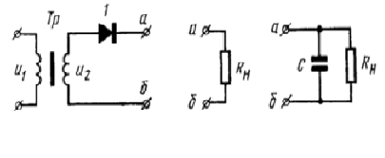
Изм.
Лист
№ докум.
Подпись
Дата
Лист
1
407 5.000 000.000
Разраб.
А.В., И.А., Л.М., Х.А.
Провер.
Мударисов Д.Ф.
Реценз.
Н. Контр.
Утверд.
Исследование
неуправляемых
выпрямителей
Лит.
Листов
5
УГАТУ МКС-413
У
Рис. 1. Однополупериодная схема выпрямления

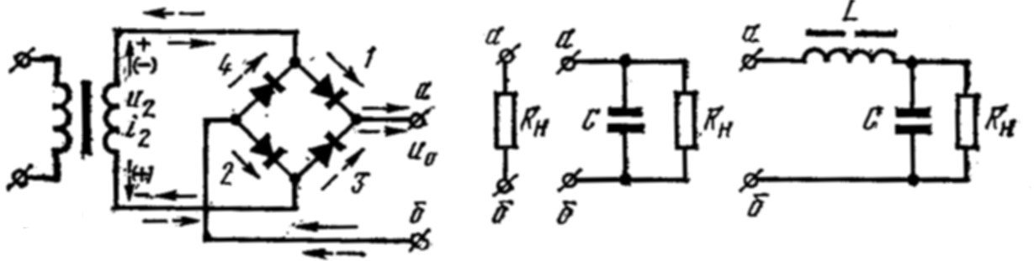
Рис. 2. Однофазная мостовая схема выпрямителя

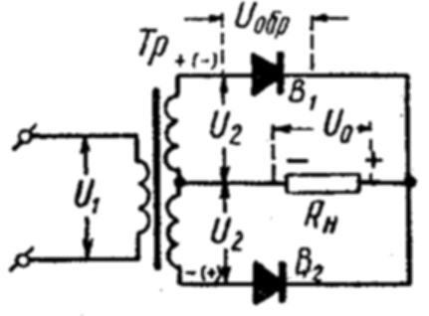

Рис. 3. Схема однофазного двухтактного выпрямителя

